**UNIVERSIDADE VIRTUAL DO ESTADO DE SÃO PAULO**

Agenor Antonio Silva Neto, 2220885

Clayton Campos de Santana Filho, 2202020

Eduardo Machado e Silva, 2206824

Ingrid Santos de Oliveira, 2220035

Lenderson Moreira Bispo de Araujo, 2203841

Rogério Rocha Vieira, 2223134

Viviane Santos Gonçalves, 1705320

**"Tem agasalho aqui" Promovendo o Espaço MIDH como um ponto de coletas de roupas pela Web**

|  |
| --- |
| **Vídeo de apresentação do Projeto Integrador:**  https://youtu.be/5sASGluv-vU  **Código Fonte**: https://github.com/RogerioVieira77/PI-III  **Website**: http://82.25.75.88/  **Login de teste:** testeunivesp@agasalhoaqui.com  **Senha:** senhateste |

São Paulo - SP

2025

**UNIVERSIDADE VIRTUAL DO ESTADO DE SÃO PAULO**

**"Tem agasalho aqui" Promovendo o Espaço MIDH como um ponto de coletas de roupas pela Web**

Relatório Técnico-Científico apresentado na disciplina de Projeto Integrador para o curso de Tecnologia da informação, Ciência de dados e Engenharia da computação da Universidade Virtual do Estado de São Paulo (UNIVESP).

São Paulo - SP

2025

NETO, Agenor; CAMPOS, Clayton; MACHADO, Eduardo; MOREIRA, Lenderson; ROCHA, Rogério; SANTOS, Ingrid; SANTOS, Viviane. **"Tem agasalho aqui" Promovendo o Espaço MIDH como um ponto de coletas de roupas pela Web.** Relatório Técnico-Científico. Engenharia da Computação, Ciência de Dados e Tecnologia da Informação da Universidade – **Universidade Virtual do Estado de São Paulo**. Tutor: Aline Silva Santos Quinai. Polos: Lajeado, Casa Blanca e Jardim São Carlos, 2025.

**RESUMO**

O presente estudo foi desenvolvido com base no Projeto Pedagógico de Cursos onde o objetivo do Projeto Integrador III é desenvolver um software com framework Web ou aplicativo que utilize banco de dados, inclua script Web (Javascript), nuvem, acessibilidade, controle de versão, integração contínua e testes. Incluir um dos: uso e fornecimento de Application Programming Interface (API), análises de dados e Internet of Things (IoT). A motivação partiu da dúvida de onde é possível encontrar locais para doar quando não se conhece alguém que necessita da doação. A entidade Espaço MIDH - Espaço Multidisciplinar de Inclusão e Desenvolvimento Humano foi escolhida para testar a viabilidade da proposta. Após realizar pesquisas com o Espaço MIDH e a população da área, foi possível estabelecer as funcionalidades do portal Web e confirmar a hipótese que sistemas de buscas que englobam pontos de doação estão em falta no mercado.

**PALAVRAS-CHAVE:** Doação; Impacto Social; Roupas; Plataforma Web; Pontos de doação.

**LISTA DE ILUSTRAÇÕES**

**Quadros**

Quadro 1 - Etapas do Design Thinking 19

Quadro 2 - Descrição detalhada passo-a-passo 20

Quadro 3 - Detalhamento do Processo 21

Quadro 4 - Problemas para Resolução do PI 23

**Figuras**

Figura 1 - Passo-a-passo da descoberta da informação 20

Figura 2 - Processo de Coleta de Roupas para Doação 21

Figura 3 - Processo de Divulgação e Busca Sugerido 24

Figura 4 - Cabeçalho 29

Figura 5 - Banner de chamada para pesquisa 30

Figura 6 - Nossos Objetivos 30

Figura 7 - Banner de chamada para cadastro e rodapé 31

Figura 8 - Sobre 32

Figura 9 - Ponto de Coleta 32

Figura 10 - Cadastro 33

Figura 11 - E-mail para cadastro de ponto de coleta 33

Figura 12 - Administração 34

Figura 13 - Cartaz para Impressão 34

Figura 14 - Cartaz para Instagram 35

Figura 15 - Questão 4 - Pesquisa de identificação da comunidade 36

Figura 16 - Aparência 37

Figura 17 - Conteúdo 37

Figura 18 - Funcionalidades 38

Figura 19 - Finalidade 38

Figura 20 - Objetivos 39

Figura 21 - Comentários e opiniões 39

**SUMÁRIO**

1 Introdução 6

2 Desenvolvimento 10

2.1 Objetivos 10

2.2 Justificativa e delimitação do problema 10

2.3 Fundamentação teórica 13

2.4 Aplicação das disciplinas estudadas no projeto integrador 16

2.5 Metodologia 19

2.5.1 Linguagens e ferramentas utilizadas 25

3 Resultados: Solução Final 29

4 Considerações finais 36

Referências 41

Apêndice 43

1 Introdução

Como as pessoas se sentem realizando doações? Será que todas as doações sempre ocorreram de forma espontânea e por motivos específicos?

No início do século XX a cidade de São Paulo começou a passar por uma transformação cultural que deu origem ao sistema de achados e perdidos, a definição de consumidor, as *fakes news*, os brechós e as doações, mesmo que com o objetivo e pelos motivos diferentes dos atuais (LEITE, 2021).

Os hábitos de troca e de venda de roupas de segunda mão se inscreviam num conjunto de costumes que mudava muito devagar. A imprensa paulistana se encarregou de apressar essa transformação. Mesmo porque já estava colocada, desde o final do século XIX, a perspectiva de que as roupas usadas carregavam a mácula da contaminação. (LEITE, 2021)

Ainda conforme o autor, a partir do século XX, após uma associação inadequada de transmissão de febre-amarela via contato com roupas usadas, o consumismo teve seu início impulsionado pelo descarte de itens usados e a aquisição de novos itens. Foi durante este período que o número de itens “esquecidos” em locais públicos cresceu, pois, como era de crença comum a contaminação ser propagada pelas roupas, muitos não sabiam onde descartá-las e isso deu origem ao sistema de achados e perdidos.

Até então, era comum o funcionamento de lojas de venda de itens de segunda mão. Também existiam as lavanderias que funcionavam de forma semelhante. Com o episódio das epidemias, as lojas começaram a perder mercado. As lavanderias, em uma tentativa de sobrevivência, associaram sua imagem com a desinfecção de roupas usadas, dando a elas um novo propósito já que passavam por um processo de revitalização de cores e caimento. Este processo fazia com que estas peças fossem desassociadas dos donos anteriores e estivessem em condições de compra por novos consumidores.

Já as lojas de segunda mão seguiram a influência da elite brasileira do início do século XX, onde esse tipo de negócio só sobrevivia pela benevolência desse grupo, ao longo deste mesmo século, houve a repaginação destas lojas e na década de 80 elas passaram a se chamarem de Brechós (TÓTARO, 2017).

E como surgiram as doações? Conforme Leite (2011) o ato de se desvencilhar de roupas velhas poderia ser uma atividade mais elegante para homens e mulheres ricas. Os itens eram recebidos em quermesses, bazares de igrejas e associações beneficentes. O ato de doar já era algo antigo naquele tempo, a novidade era o destaque nas páginas do Correio Paulistano, dado aos nomes dos beneméritos.

Todo o contexto histórico acima, moldou a cultura de reutilização e doação de itens na cidade de São Paulo. Estes fatos históricos contribuíram para o desenvolvimento das convicções dos comerciantes, dos consumidores e dos doadores nos anos 1900.

Buscando na literatura uma forma de entender o comportamento detalhado, foram encontradas as colaborações de Émile Durkheim, um sociólogo francês que procurou compreender como é possível o homem viver em sociedade. Durkheim visando responder tal questão desenvolveu dois conceitos, o de “Consciência individual” e “Consciência Coletiva”.

Com relação à consciência individual, Bodart (2013) define de forma mais simples como sendo “de caráter individual e estaria ligada às crenças e aos sentimentos pessoais, que nos tornam indivíduos únicos; nos possibilitando termos personalidade própria.”

Segundo Durkheim (1999) a consciência coletiva é “o conjunto das crenças e dos sentimentos comuns a média dos membros de uma mesma sociedade forma um sistema determinado que tem vida própria; podemos chamá-lo de consciência coletiva ou comum.”.

No final do século XX, o comportamento social começou a mudar. Considerando a teoria da consciência coletiva citada mais acima, é certo que os costumes relacionados as doações mudariam, e de fato isso ocorreu.

Em 2022 a Pesquisa Doação Brasil 2022 do IDIS – Instituto para o Desenvolvimento do Investimento Social apresentou diversas questões que indicaram que a geração denominada Z, jovens de 18 a 27 anos, possuíam um perfil de doação diferente das gerações anteriores. (IDIS, 2022). A maior influência não era mais a religiosa, mas sim de influenciadores digitais, principalmente os influenciadores do *Instagram.*

Também é importante destacar que independente da motivação, outras pessoas que não são da geração Z também utilizam em sua grande maioria o *Instagram.* Em 2024, foi realizada uma pesquisa que mostrava o Perfil Digital do Brasil que confirma o parágrafo anterior:

[...] Havia 187,9 milhões de usuários de internet no Brasil no início de 2024, quando a penetração da internet era de 86,6%. [...]10,5 por cento tem entre 18 e 24 anos. 15,7 por cento tem entre 25 e 34 anos. [...] Números publicados nas ferramentas de publicidade da Meta indicam que o Instagram tinha 134,6 milhões de usuários no Brasil no início de 2024. (KEMP, 2024)

Conforme observado nas pesquisas, realmente ocorreram mudanças em relação à doação. Atualmente as redes sociais são os principais meios de obter doação monetária e de bens. E foi pensando nisso que o foco do trabalho foi entender como que ocorriam as campanhas de doações de instituições que não utilizam a rede social, ou que utilizam apenas como cartão de visitas ao invés de ser como uma ferramenta que influencie pessoas.

Baseado nos dados do Informe Técnico: Perfil da População em situação de rua no estado de São Paulo de dezembro de 2023 e nos dados sobre a concentração populacional do censo de 2022, foram delimitadas as zonas sul e leste de São Paulo para encontrar uma instituição que realizasse campanhas para entender o processo. Após contactar algumas instituições sem sucesso, através da indicação de um dos integrantes, o Espaço MIDH (Espaço Multidisciplinar de Inclusão e Desenvolvimento Humano) se colocou à disposição para entendermos o processo.

O Espaço MIDH - Multidisciplinar de Inclusão e Desenvolvimento Humano está localizado no distrito do Grajaú na zona sul de São Paulo e possuí a maior concentração populacional, um total de 384 mil habitantes. É especializado em terapia com crianças e adolescentes que possuem algum tipo de deficiência de aprendizado, ou adultos que observam que há dificuldade em ter foco ou concentração.

Ao longo do projeto, o objetivo é entender como funciona o processo de doação do Espaço MIDH e avaliar como uma plataforma Web pode contribuir neste processo.

2 Desenvolvimento

2.1 Objetivos

O objetivo geral é informar e incentivar as doações de roupas ao Espaço MIDH - Espaço Multidisciplinar de Inclusão e Desenvolvimento Humano, visando gerar a associação de que o espaço é um local para coletas de roupas por meio de uma plataforma Web.

Objetivos específicos:

* Observar os hábitos de doação de roupas;
* Conceber uma plataforma que promova o Espaço MIDH como um ponto de coleta;
* Avaliar se a solução atende o objetivo;

2.2 Justificativa e delimitação do problema

Em uma das limpezas semanais do apartamento de uma das integrantes do grupo, notou-se uma abundância de roupas inutilizadas, seja por não servirem mais ou por não comporem o grupo seleto de peças mais utilizadas.

A partir daí, surgiu a seguinte questão: “O que fazer com tantas roupas sem uso?” A primeira ideia foi vender, mas o processo de venda geralmente é bem complicado e envolve outros fatores, como, por exemplo, quem vai comprar, qual o valor de venda e a entrega. A ideia seguinte foi de doar, o que parecia ideal, mas, para quem doar quando não se conhece alguém que precisa?

Após ver a grande quantidade de roupas acumuladas, a filha de 10 anos dessa integrante indagou:

— Você sabe que essas roupas podem ser doadas para pessoas necessitadas?

— Sim, eu sei, mas meu problema é como realizar esta doação de forma segura. Respondeu a mãe

— Uai!? Indagou a filha: Em igrejas, ONGs e na clínica da tia Ale, né!?

Tia Ale é a psicóloga da clínica a qual a filha da integrante realiza suas sessões de terapia. Ao ouvir a resposta da criança, a mãe se perguntou por que Tia Ale - se referindo ao local - é um lugar para realizar doações.

Considerando que a mãe da criança nasceu em 1980, é possível identificar que ela faz parte da geração X, que está contida no século XX que carrega certos costumes, por exemplo, a visão de que os locais de doação se limitam a igrejas e instituições filantrópicas; outro ponto é misticismo de que as roupas carregam os males de seus antigos donos. Como uma usuária supervisionada, a criança viu na página da clínica um post na rede social *Instagram,* que divulgou a clínica como um local em que se pode doar roupas, um fato que a criança já havia compartilhado, mas, a mãe não recordou.

Durante uma conversa com o grupo do projeto sobre a história citada acima, surgiu a seguinte pergunta: “será que existem outros pontos de coleta que não são reconhecidos, ou que não possuem divulgação adequada como ponto de doação, assim como a clínica da tia Ale?”

Os integrantes do grupo então realizaram pesquisas para delimitar a comunidade de atuação no que diz respeito aos seguintes critérios:

1. Localização;
2. Fatores que contribuíram para a existência de um ponto de coleta de doações na localização;
3. Espaços físicos que não seriam considerados como ponto de coleta de doação, por exemplo, clínica de tratamento de transtornos psicológicos.

A localização foi determinada por meio de análise dos dados do Informe Técnico: Perfil da População em situação de rua no estado de São Paulo e da concentração populacional do censo de 2022.

A região escolhida para identificar um espaço físico que se enquadrasse no critério 3, foi a zona sul de São Paulo por ter o maior percentual de população em situação de rua segundo o Informe Técnico: Perfil da População em situação de rua no estado de São Paulo de dezembro de 2023, que diz que 60,66% da população de rua se encontra em São Paulo, um total de 64.818 moradores de rua que com análise cruzada com a concentração populacional do censo de 2022 isso resulta em um total de 11.451.999 habitantes, dos quais 3.735.554 estão concentrados nas zona sul, o que equivale a 32,62% dos habitantes. Aplicando este percentual na população de rua, podemos deduzir que em média 21.143 moradores de rua se concentram na zona sul.

Após diversas tentativas com instituições da região sem sucesso, um dos integrantes do grupo sugeriu entrar em contato com o Espaço MIDH, o qual se enquadra no terceiro critério e está localizado no distrito do Grajaú, um dos mais populosos, contando com o total de 360 mil moradores, da zona sul. A clínica oferece terapias de psicopedagogia, psicologia e neuro psicopedagogia, não é classificada como ONG (Organização Não Governamental) ou filantrópica.

Na conversa inicial, o grupo procurou entender se a clínica possuía algum tipo de campanha de coleta de roupas para doação, por meio de um questionário encaminhado em conjunto com as autorizações necessárias para elaboração do projeto. A clínica informou que tem uma caixa de coleta, mas que não existe qualquer tipo de divulgação clara sobre o propósito da caixa, os funcionários costumam informar aos pacientes e seus acompanhantes que utilizem a caixa caso tenham e desejem realizar doações de roupas.

O grupo quis entender o motivo de existir uma caixa, e a clínica identificou que muitos pais queriam doar, mas não sabiam onde fazer isso. Esta é uma logística que a clínica consegue resolver disponibilizando a caixa, com as doações feitas nela, as peças são separadas e direcionadas para instituições religiosas da região.

O ponto que não estava claro na abordagem da clínica é a falta de sinalização clara de que a caixa era destinada a doações. Considerando que a maioria dos integrantes da clínica são de gerações do século XX, que não enxergam a internet como uma ferramenta de divulgação de campanhas de doação de bens físicos, e que acreditam que este tipo de doação é mais pessoal, o simples fato de ter uma caixa e a comunicação boca a boca já parecia suficiente para atender a demanda do público da clínica.

O objetivo da clínica não é ter destaque pelas ações de doação, eles buscam influenciar a comunidade local a doar mais, desta maneira conseguiriam ajudar mais famílias em situação de rua. Contudo, com o modelo de coleta e divulgação da campanha de doação da clínica não contribui ativamente para o aumento destas doações, pois o grupo de doadores é limitado aos frequentadores do espaço.

Com base nos dados coletados, a seguinte questão foi respondida: “Como divulgar o Espaço MIDH como um ponto de coleta de doações de roupas no extremo sul da cidade de São Paulo utilizando a Web?”.

O propósito do projeto integrador foi entender o processo de campanha do espaço MIDH, com isso averiguar a existência de outros problemas, propor um modelo de divulgação da campanha de doação que possa atrair a comunidade, dar destaque às ações sociais trazendo visibilidade para o espaço MIDH e respondendo à pergunta central.

2.3 Fundamentação teórica

Conforme Lei Federal nº 10.406, Art. 538, doação é "o contrato em que uma pessoa, por liberalidade, transfere do seu patrimônio bens ou vantagens para o de outra" (Brasil, 2002). A motivação para doar advém de diversos fatores, como, demonstrar preocupação e empatia, realização pessoal e o “dever” por ter recursos suficientes para abdicar. Para Guy e Patton (1989, p.19-30 *apud* LAURETT e MAINARDES, p. 196) “a motivação básica do doador é ajudar quem está passando necessidades e não a organização que faz o intermédio da doação”.

De acordo com List (2011), a igreja é um dos grandes influenciadores das doações, pois, um de seus objetivos é “despertar nos seus fiéis uma preocupação em participar da solução dos problemas da comunidade.”. Outro fator notável na propulsão das doações é a propensão a doar mais vezes, uma vez que a primeira doação foi feita. (Guy & Patton, 1989; Sargeant & Woodliffe, 2007 *apud* LAURETT e MAINARDES, p. 196).

Acredita-se que a aparição das roupas se deu no período da pré-história, com a predominância da caça sendo uma forma de aproveitar o que não se caracteriza como alimento, ou seja, o couro dos animais, dessa forma o homem pré-histórico diminuiu o desperdício do abate e desenvolveu uma forma de se proteger contra o clima e fatores naturais, como, por exemplo, o frio. Com o passar do tempo o vestuário evoluiu e surgiu a preocupação estética das roupas, aumentando a demanda de fabricação destas.

Segundo Sorcinelli (2008, p. 158 *apud* LINKE, 2021), é “um costume presente em certas sociedades, para qual as roupas, os acessórios, os objetos, as tendências culturais renovam-se ciclicamente por meio de formas comuns”. A moda nem sempre teve sua natureza cíclica, segundo Leite (2021):

Os hábitos de troca e de venda de roupas de segunda mão se inscreviam num conjunto de costumes que mudava muito devagar. A imprensa paulistana se encarregou de apressar essa transformação. Mesmo porque já estava colocada, desde o final do século XIX, a perspectiva de que as roupas usadas carregavam a mácula da contaminação. [Leite, 2021]

Contudo, em outras partes do mundo na mesma época, ocorriam movimentos diferentes do movimento no Brasil. Na Europa o comércio de roupas usadas permaneceu como atividade econômica relevante. (Leite, 2021)

Já nos Estados Unidos, houve um movimento agressivo, em linha com o do Brasil, associando as roupas usadas a doenças infecciosas, pois se buscava olhar para o progresso. A indústria da roupa pronta surgiria como um desdobramento do avanço da indústria têxtil. (Leite, 2021)

A análise da fundamentação teórica até o momento, mostra um panorama de doação dentro do que a questão central a ser respondia se enquadra. Contudo, é válido deixar registrado nos parágrafos seguintes, que existem outros fatores que também contribuíram para a doação de roupas, como o impacto ambiental do descarte inapropriado, e que contribuiu para o renascimento das lojas de itens de segunda mão repaginadas como Brechós.

Com introdução das tendências cíclicas ao mercado da moda, que de acordo com Carol Garcia ocorreu no início da moda moderna[1], a rapidez entre a transição da etapa de design para a vitrine precisou ser trabalhada, criando a necessidade de produzir peças em larga escala de forma rápida para que as coleções de passarela sempre estivessem nas lojas, assim surgiu o termo *Fast Fashion,* ou em tradução livre, moda rápida.

O termo foi utilizado pela primeira vez pelo New York Times em 1990[2] para descrever a missão da rede de lojas Zara de permitir que as peças avancem do estágio de design para a venda em apenas 15 dias. Embora o *fast fashion* opere com volumes pré-determinados e restritos de itens para minimizar as perdas nas vendas, seu objetivo também é incentivar o consumo. Esta estimulação é fundamental para o conceito de Fast Fashion, pois busca acender o anseio de compra dos consumidores, e apela para a *FOMO*, que vem do inglês “*Fear of missing out*”, que pode ser entendida como a sensação de medo de estar por fora de uma tendência.

Caramés (2021, *apud* SANTOS, 2022) destaca que aproximadamente 60% dos resíduos têxteis – que equivale a cerca de 100 mil toneladas de lixo gerado pela moda – acabam sendo descartados em aterros sanitários ou até mesmo, incinerados. Isso provoca a contaminação do solo e a liberação de gases prejudiciais à saúde na atmosfera. Porém, a autora aponta que existem várias formas de descartar de forma correta esses tecidos que não são mais utilizados pela indústria e até as roupas que já foram usadas. Algumas alternativas recomendadas por ela incluem o reuso, o *upcycling* e a revenda.

A prática do consumo e descarte desenfreados vai contra um dos Objetivos de Desenvolvimento Sustentáveis da Organização das Nações Unidas, sendo ele: 12 – Consumo e produção responsáveis, que visa garantir que padrões de consumo e produção sejam saudáveis ao meio ambiente. Uma das estratégias da ONU é justamente reduzir substancialmente a geração de resíduos por meio da prevenção, redução, reciclagem e reuso. A doação de roupas é considerada uma forma de reuso, pois, o doador ao perceber que uma peça não lhe agrada ou lhe serve mais, busca uma forma de dar um melhor final para aquela peça.

2.4 Aplicação das disciplinas estudadas no projeto integrador

**LEITURA E PRODUÇÃO DE TEXTOS (LET110)**

A disciplina serviu como base para adquirir os conhecimentos essenciais para criar e preparar os relatórios requeridos pelo projeto integrador. Foram estudados conceitos como linguagem, coesão, coerência e clareza, além de assuntos como, adequação e reescrita, o que ajudou na hora de elaborar os documentos.

**INGLÊS (LET100)**

Para profissionais de computação, é essencial ter conhecimento em inglês, pois a maioria das linguagens de programação empregam instruções que utilizam termos em inglês. A grande parte dos guias, documentos, manuais e livros são escritos em inglês. Em relação ao projeto, várias das fontes de pesquisa empregadas foram documentos, livros ou sites em inglês, seja americano ou britânico. Seria impossível discutir o conteúdo sem um conhecimento prévio do idioma.

**ESTATÍSTICA E PROBABILIDADE (PES300)**

Desde o início do projeto, foram empregados instrumentos e técnicas para coletar, classificar e apresentar informações. Pesquisas qualitativas e quantitativas foram realizadas sobre os hábitos de doação e a aceitação da proposta do website. A habilidade em elaborar e apresentar gráficos foi crucial para a avaliação dos dados coletados.

**ALGORITMOS E PROGRAMAÇÃO DE COMPUTADORES I E II (COM110/120)**

As matérias são cruciais para a elaboração de um *framework*, pois fornecem os princípios básicos, como características, sintaxe, estruturas e componentes que fazem parte da metodologia de orientação a objetos. Esses princípios são fundamentais para desenvolver os aspectos ligados ao acesso e armazenamento de dados, ou seja, o *backend*.

**ENGENHARIA DE SOFTWARE (COM390)**

A matéria foi um grande alicerce no desenvolvimento, documentação e testes do website. Ela apresenta metodologias para o gerenciamento de projetos, como, por exemplo, metologias ágeis e em cascata. Com o conhecimento obtido foi possível utilizar ferramentas como o Git e IDEs, além de *frameworks* que otimizaram o desenvolvimento.

**INTERFACE HUMANO COMPUTADOR (COM330)**

A disciplina procura compreender as características humanas no design de websites. Incorporam-se os elementos de qualidade do design juntamente com os recursos acessíveis. Foi possível desenvolver uma plataforma web com interações ricas e responsivas utilizando os conceitos aprendidos.

**DESENVOLVIMENTO WEB (COM320)**

Nesta matéria, foram discutidos os elementos e a estrutura de uma aplicação web, a relevância dos bancos de dados e sua conexão com aplicações web, as técnicas de desenvolvimento e as infraestruturas necessárias para a implementação de aplicações web, tais como o Microsoft Azure e Google Cloud Platform.

**FUNDAMENTOS DE INTERNET E WEB (COM130)**

A matéria abordou tópicos essenciais relacionados ao *front-end*, como HTML (Hypertext Markup Language), CSS (Cascading Style Sheets) e Javascript. Também introduziu protocolos de comunicação, como TCP (Protocolo de Controle de Transmissão), UDP (Protocolo de Dados do Usuário) e IP (Protocolo de Internet), fundamentais para a elaboração de aplicações web.

Também tratou de outros temas relevantes da internet, como o protocolo HTTP (Hypertext Transfer Protocol), um protocolo de comunicação entre clientes e servidores. Ele possibilita reconhecer páginas ou arquivos HTML e CSS, essenciais para uma formatação mais eficiente, garantindo uma apresentação adequada e atraente das páginas que serão apresentadas aos usuários em um navegador, como Chrome, Firefox ou Opera.

**BANCO DE DADOS (COM300)**

O conteúdo da disciplina inclui o modelo entidade-relacionamento, a normalização, a criação de tabelas, transações, a linguagem SQL (Structured Query Language) e as ferramentas necessárias para manipular bancos de dados, essenciais para montar um banco de dados completo. Como a utilização do conceito de banco de dados é um critério do projeto integrador, fica clara a relevância da matéria para um bom andamento do projeto.

**PROGRAMAÇÃO ORIENTADA A OBJETOS (COM320)**

O conteúdo contribuiu para a compreensão da linguagem Java, utilizando conceitos e estruturas fundamentais de orientação a objetos, tais como classes, objetos, interfaces, herança e polimorfismo, gerenciamento de erros com exceções, funções anônimas e métodos funcionais como Map, Filter e Fold.

**GERENCIA E QUALIDADE DE SOFTWARE (COM480)**

O objetivo da disciplina é apresentar e aplicar os conceitos práticos relacionados à qualidade de software, bem como as ferramentas e as diferentes métricas para a avaliação de software. Os conteúdos estudados foram imprescindíveis para o desenvolvimento do projeto, pois, graças a disciplina, foi possível realizar o controle de versões, a integração contínua e testes, que são critérios obrigatórios do projeto.

2.5Metodologia

Com o intuito de identificar o problema e compreender o público-alvo da plataforma Web, foi utilizada a abordagem do *Design Thinking*. Essa metodologia emprega a percepção e as técnicas dos designers para atender às demandas dos usuários, alinhando-as com o que é viável do ponto de vista tecnológico, além de considerar como uma estratégia de negócios sólida pode transformar isso em valor para os consumidores e em oportunidades comerciais. (BROWN, 2008, p. 85)

Quadro 1 - Etapas do Design Thinking

|  |  |
| --- | --- |
| **Etapas do design thinking** | **Como foi realizado** |
| Imersão | Levantamento de dados por meio de formulários, entrevistas e observação. |
| Análise e Síntese | Síntese dos resultados e análise detalhada do problema. |
| Ideação e Implementação | Desenvolver um *software com framework* Web visando disponibilizar para os locais que desejam ser pontos de coleta de doação um meio de realizar esta divulgação e permitindo que a população realize buscas destes pontos. |

Fonte**:** Adaptado do Design Thinking for Libraries (2015)

Durante a visita ao Espaço MIDH, localizada na rua Aguilar, 42 – Jordanópolis, realizada no dia 22/03/2025, foi observada um caixa em um canto da recepção com algumas sacolas dentro durante a entrevista com a psicopedagoga responsável. Em uma sala mais reservada, uma coleção de sacolas e uma colaboradora tentando organizar tudo para que coubesse em sacolas maiores de forma que pudessem ser carregadas e acomodadas em um porta-malas de um carro.

A observação utilizada como instrumento metodológico faz com que está situação, aparentemente casual, se torne um objeto de estudo quando analisada de modo científico em busca de responda para questões que começam simples como “Para que serve a caixa?” e que chegam em perguntas mais estruturadas como “Qual o processo mais adequado para suportar o fluxo das sacolas entre o Espaço MIDH e o local de destino?”.

Durante a visita, além de observar o processo, realizamos uma entrevista da qual o questionário no Apêndice B foi respondido. As respostas foram coletadas com a utilização do notebook.

O passo-a-passo da descoberta das informações até o seu registro se deu da seguinte maneira:

Figura 1 - Passo-a-passo da descoberta da informação

Fonte: Elaborado pelo autor.

Quadro 2 - Descrição detalhada passo-a-passo

|  |  |
| --- | --- |
|  | **Buscar Parceiro:** foram realizados contatos com diversas instituições da zona leste e sul. Após indicação de um integrante do grupo, entramos em contato com o Espaço MIDH que se dispostos a conversar sobre o PI. |
|  | **Assinar Temos:** o Espaço MIDH gostou da proposta e o envio dos termos foi realizado por WhatsApp para a assinatura digital. |
|  | **Visitar o Local:** Foi agendada a visita ao local a qual foi realizada no dia 22/03/2025 para vivenciar o dia a dia da do processo de coleta de roupas para doação; |
|  | **Realizar Entrevista:** ao longo da visita, foram realizadas perguntas, que resultaram no desenho do processo e na identificação dos itens que necessitavam de melhoria. |
|  | **Responder Questionário:** Anexo ao termo, constava o questionário para registro das primeiras informações sobre o processo de coleta de roupas para doação. |
|  | **Desenhar Processo:** com todas as informações e observações, foi desenhado o processo de como é realizada a coleta de roupas para doação. |
|  | **Identificar Melhorias:** as melhorias identificadas foram analisadas e foi possível definir um escopo mínimo para o projeto. |
|  | **Construir Projeto:** foi com base nos itens de melhoria selecionado, que o projeto integrador foi construído. |

Fonte: Elaborado pelo autor.

Abaixo desenho do processo de coleta de roupas no Espaço MIDH:

Figura 2 - Processo de Coleta de Roupas para Doação

Fonte: Elaborado pelo autor.

Foram destacados alguns problemas no processo:

Quadro 3 - Detalhamento do Processo

| **Grupo** | **Item do Processo** | **Problema Identificado** |
| --- | --- | --- |
| Divulgação | 1.1 Disponibilizar Caixa Coleta | A caixa de coleta não possui nenhuma identificação de que é uma caixa para recepção de roupas para doação. Os frequentadores do local deduzem que é para doação e questionam a recepção. |
| Divulgação | 1.2 Identificar Caixa de Coleta | Alguns frequentadores não questionam, não se interessam e entendem que se trata de alguma necessidade específica do local. |
| Divulgação | Divulgação para o Receptor (Não existe atualmente) | Não há uma divulgação para os receptores. Desta forma, eles não possuem qualquer ciência que no local há possibilidade de se adquirir roupas doadas. |
| Coleta | 2.1 Separar Roupas para Doação | Quando um doador questiona até quando podem realizar a doação, não há uma data específica ou um calendário. As entregas dependem do volume de doações recebidas para poder economizar no transporte.  Quando a caixa está com muitas doações, elas são transferidas para outro Espaço, e ficam neste local até atingir um volume adequado para transporte. Se alguém questionar qual é o item mais necessário de ser doado, não é uma questão fácil de ser respondida. |
| Coleta | Coleta para o Receptor (Não existe atualmente) | Como não há divulgação para os possíveis receptores, também não há como os próprios receptores realizam a retirada da doação. |
| Transporte | 3.1 Levar Roupas no dia da Sessão | Não existe um reforço da divulgação ou um meio de incentivo para que os doadores não esqueçam de levar as doações até a clínica. |
| Entrega | 4.1 Colocar na Caixa de Coleta | Colocam na caixa, mas não há nenhum informativo de como é realizada a entrega das roupas doadas e nem números que pudessem dar segurança ao doador sobre a doação efetiva dos itens. |
| Transporte | Transporte para o Receptor (Não existe atualmente) | Não há uma conversa com os receptores de instituições a fim de identificar se eles teriam condições de realizarem a retirada dos volumes maiores de doações. |
| Coleta | 2.2 Organizar Coleta | A organização, na verdade, é acumular em outro local a doação. Não há uma organização ou classificação desta doação. |
| Coleta | 2.3 Identificar Receptor | Quem realiza a identificação de receptores é o próprio Espaço MIDH através de indicação de frequentadores ou para instituições que o Espaço possui conhecimento. Não há uma identificação ativa de possíveis receptores. |
| Transporte | 3.2 Organizar Transporte | O transporte depende muito da disponibilidade dos colaboradores, não existindo uma rotina de transporte. |
| Entregar | 4.2 Entregar Doação | São combinadas com os receptores. Não há uma frequência de doação. Não é identificada a maior necessidade do receptor. |
| Entrega | 4.3 Receber Doação | Recebe a doação mesmo que tenham itens em que a necessidade já foi suprida, realizando um bazar ou doando para outra instituição. |

Fonte: Elaborado pelo autor.

Com base na análise dos pontos de melhoria, o grupo chegou à conclusão que não seria possível atuar em todos os itens identificados. Levando em consideração que um dos meios mais utilizados como ferramenta de identificação de ações de doação é o *Instagram*, como demonstrado na pesquisa de IDIS (2022), o grupo se propõe a criar uma ferramenta Web destinada na busca de pontos de doação com um kit de divulgação para o espaço físico, e para publicação no *Instagram,* que será encaminhado quando o cadastro do ponto na plataforma for concluído.

Abaixo segue a lista de itens que serão o foco de resolução deste projeto integrador:

Quadro 4 - Problemas para Resolução do PI

| **Grupo** | **Item do Processo** | **Ação** |
| --- | --- | --- |
| Divulgação | 1.1 Disponibilizar e Divulgar Caixa Coleta | **Problemas:** A caixa de coleta não possui nenhuma identificação de que é uma caixa para recepção de roupas para doação. Os frequentadores do local deduzem que é para doação e questionam a recepção.  **Resolução:**   * Criação de material de divulgação e identificação do ponto físico de coleta. * Criação do Website onde constará o Espaço MIDH cadastrado como ponto de coleta de doações. * Criação do material de divulgação via Instagram. |
| Divulgação | 1.2 Identificar como uma Caixa de Coleta | **Problema:** Alguns frequentadores não questionam, não se interessam e entendem que se trata de alguma necessidade específica do local.  **Resolução:**   * Espaço MIDH decorar a caixa de coleta com o material fornecido * Disponibilizar *QRCode* fixado na caixa de coleta que dará acesso ao Website. * Publicar post no Instagram. * Impressão de cartaz personalizado. |

Fonte: Elaborado pelo autor.

Os demais itens listados no quadro 1 não serão abordados neste projeto integrador, pois, o tempo do projeto não comporta o escopo total para resolução de todos os problemas.

Foi apresentado para o Espaço MIDH os dois pontos selecionados para resolução. Houve o questionamento de como estas ações poderiam ajudar no aumento das doações. Foram apresentadas então a Pesquisa Doação Brasil 2022 (IDIS, 2022) e a Pesquisa Perfil Digital do Brasil (KEMP, 2024) demonstrando a influência do meio digital nas vidas e nas doações do brasileiros, principalmente referente a realização de doações mediante divulgação via *Instagram*. O diferencial é que também existirá um site específico de busca dos pontos de coleta de doações.

Foi descrita a seguinte ideia sobre como seria o processo de divulgação e busca:

Figura 3 - Processo de Divulgação e Busca Sugerido

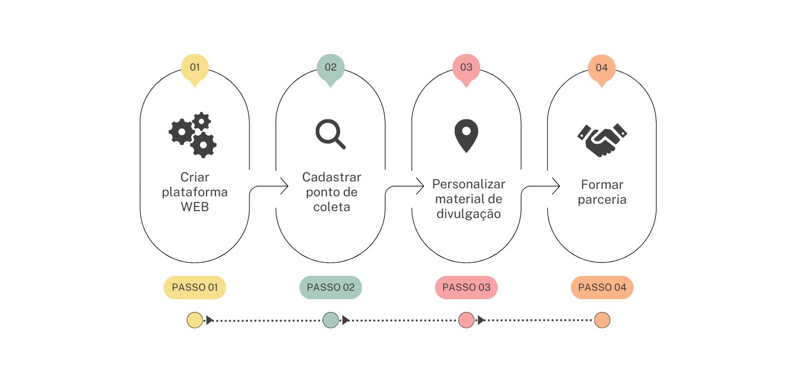

Fonte: Elaborado pelo autor.

* **Criação da Plataforma Web**: criação de página Web contendo menu de Início, Pontos de Coleta, Sobre, Administrativo e Cadastro.
* **Cadastro**: cadastrar o Espaço MIDH no portal de pesquisa de pontos de coleta através da área administrativa;
* **Material de Divulgação**: orientação da personalização da caixa de doação, cartaz de divulgação impressa, *QRCode* de acesso ao site e cartaz de divulgação via *Instagram*.
* **Formação de Parceria**: inclusão do ponto de coleta como parceiro caso se interesse em contribuir (intelectualmente) com melhorias na Plataforma Web.

2.5.1 Linguagens e ferramentas utilizadas

Em consonância com os requisitos técnicos definidos pela UNIVESP e com foco na eficiência e acessibilidade do projeto, diversas ferramentas e linguagens de programação foram empregadas nas diferentes etapas do desenvolvimento do sistema web.

**Prototipação**

Durante a etapa de prototipação da interface, utilizou-se o Figma, uma ferramenta online amplamente adotada para criação de interfaces e fluxos de navegação interativos, permitindo o trabalho colaborativo em tempo real. Também foi empregado o Canva, que facilitou a produção de elementos gráficos como banners e logotipos, otimizando o design visual do projeto.

**Linguagens de Frontend**

Foram utilizadas as linguagens HTML5 (*HyperText Markup Language* - Linguagem de Marcação de Hipertexto), CSS3 (*Cascading Style Sheets* - Folhas de Estilo em Cascata 3) e *JavaScript* para construção da interface visual da aplicação. O HTML5 foi responsável pela estruturação do conteúdo, enquanto o CSS3 possibilitou a estilização e adaptação do layout às diferentes telas e dispositivos. O *JavaScript* foi empregado para tornar a aplicação mais dinâmica e responsiva, viabilizando funcionalidades como manipulação do DOM, validações de formulários e interações visuais. Destaca-se ainda a implementação de recursos de acessibilidade por meio de *JavaScript*, incluindo um botão para alternância de contraste e ajuste do tamanho da fonte, proporcionando uma experiência mais inclusiva a usuários com deficiência visual. Além disso, foi incorporada a API do *Google Maps* para exibição de mapas e localização geográfica dos pontos de interesse.

**Linguagens de Backend**

Na camada de *backend*, utilizou-se a linguagem de programação Python, em conjunto com o micro *framework* Flask, que permitiu a construção de rotas e o gerenciamento das requisições da aplicação. O banco de dados relacional MySQL (*Structured Query Language* - Linguagem de Consulta Estruturada) foi responsável pelo armazenamento e organização das informações dos usuários e dos pontos de doação. Para funcionalidades externas, foram integradas duas APIs: a API ViaCEP, que fornece informações de endereço a partir do CEP (Código de Endereçamento Postal) informado, e a API Nominatim, utilizada para conversão de endereços em coordenadas geográficas (geocodificação reversa).

**Ambientes de Desenvolvimento**

Durante o desenvolvimento, utilizou-se o editor de código-fonte *Visual Studio Code* (VSCode), uma IDE leve e extensível, compatível com diversas linguagens, que ofereceu recursos como autocompletar, controle de versão integrado e integração com extensões úteis ao projeto.

**Application Programming Interface – API** (Interface de Programação de Aplicações)

As APIs utilizadas no projeto foram essenciais para a obtenção de dados externos e enriquecimento das funcionalidades. Foram integradas as seguintes APIs:

* Google Maps API, para exibição de mapas e localização
* ViaCEP, para busca automática de endereços
* Nominatim, para geolocalização a partir de dados textuais

**Versionamento de Código**

Para controle de versionamento e colaboração entre os integrantes da equipe, utilizou-se o sistema GIT, em conjunto com a plataforma GitHub, onde o repositório do projeto foi hospedado. Essa prática permitiu o rastreamento de alterações, controle de *branches* e trabalho colaborativo eficiente.

**Plataforma Colaborativa das Entregas**

Para armazenamento e organização dos documentos do projeto, foram utilizadas as ferramentas institucionais SharePoint e Microsoft Teams, ambas disponibilizadas pela UNIVESP. O SharePoint foi utilizado como repositório dos arquivos finais e documentos oficiais do grupo, enquanto o Teams foi a principal plataforma de comunicação, permitindo a realização de reuniões, troca de mensagens e compartilhamento de materiais em tempo real.

**Hospedagem**

O sistema foi implantado em ambiente de produção por meio de um Servidor Virtual Privado (VPS), com sistema operacional Ubuntu 24.04 LTS, contratado junto à provedora Hostinger. Para disponibilização via web, utilizou-se o servidor NGINX como servidor HTTP (Hypertext Transfer Protocol - Protocolo de Transferência de Hipertexto), responsável pelo roteamento das requisições da aplicação.

**Testes**

Na etapa de testes, foi utilizado o Postman para a automação e execução de requisições HTTP (*Hypertext Transfer Protocol* - Protocolo de Transferência de Hipertexto), possibilitando a verificação dos endpoints e validação dos códigos de status. O Excel foi empregado para registrar os casos de teste, resultados e rastreabilidade, enquanto a linguagem Gherkin foi usada para descrever cenários de teste de forma estruturada e compreensível. Scripts em JavaScript também foram integrados ao Postman para ampliar as validações automatizadas.

As práticas adotadas seguem as boas diretrizes de qualidade descritas na norma ISO/IEC/IEEE 29119, que estabelece um conjunto de padrões internacionais para a engenharia de testes de *software*, incluindo processos, documentação e técnicas recomendadas. No GitHub com o código-fonte, pode ser encontrada a documentação e o código dos testes automatizados no Postman, no apêndice E pode ser encontrado o plano de testes na íntegra.

**3 Resultados: Solução Final**

O site Atados[3] proporcionou a inspiração necessária para a definição do layout do projeto. O intuito era seguir a mesma linha de bordas infinitas, botões sobre banners e conteúdo simplificado na primeira página.

Durante a entrevista no Espaço MIDH, o site do Atados foi apresentado como linha base para a criação do protótipo, o que facilitou a obtenção de feedback após a construção da primeira versão.

Abaixo serão apresentadas as principais mudanças entre protótipo e versão final realizadas após o *feedback* do Espaço MIDH e dos usuários individuais.

1. **Cabeçalho:** foi alterado o logo para facilitar a leitura, o azul do fundo com tom mais escuro para melhorar contraste e os botões com bordas retas para não cortar o texto.

Figura 4 - Cabeçalho

Fonte: Elaborado pelo autor.

1. **Banner de chamada para pesquisa:** a fonte anterior não estava no padrão de fonte do site, então foi alterada para auxiliar na acessibilidade do website. O botão também foi ajustado para não fugir do padrão do menu, em que não há muita margem vazia.

Figura 5 - Banner de chamada para pesquisa

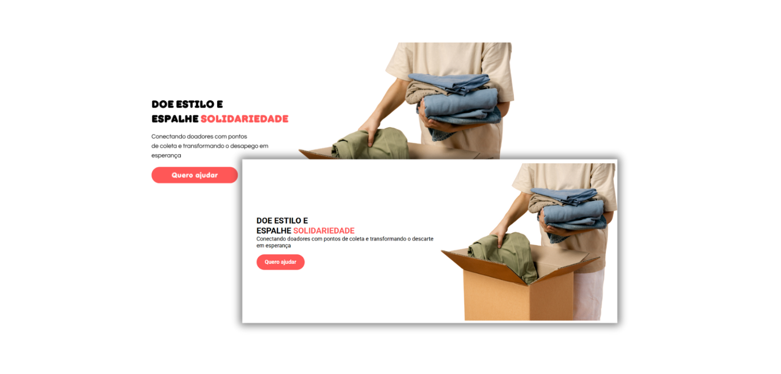

Fonte: Elaborado pelo autor.

1. **Nossos Objetivos:** O banner anterior não trazia informação de forma prática direcionada ao usuário e era pouco atraente. Foi definido, que os objetivos seriam realocados em uma página diferente e aqui seria apresentado um passo-a-passo resumido sobre como funciona a doação, algo que foi sugerido pelos usuários na pesquisa de usabilidade. Na pesquisa de feedback com o Espaço MIDH, um dos pontos que foi mencionado era que o site não deixa claro como funcionava o processo. A imagem apresenta de forma geral o processo da doação até chegar a quem precisa, porem, ele pode variar conforme o ponto de coleta observado.

Figura 6 - Nossos Objetivos

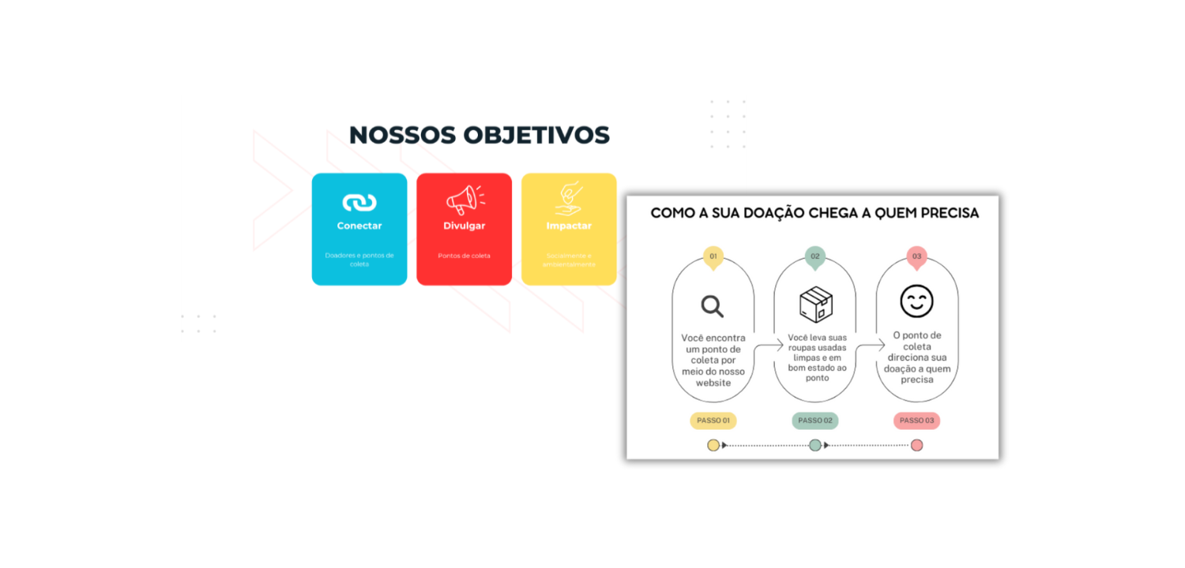

Fonte: Elaborado pelo autor.

1. **Banner de chamada para cadastro e rodapé:** neste ponto foi necessário ajustar a fonte pelo mesmo motivo descrito no item 3, e foi alterada a cor de azul para verde para trazer uma sensação de esperança. O objetivo é mostrar que a doação traz bem-estar e esperança[4] para quem visualiza. Além disso, com base no feedback, os botões de acessibilidade foram fixados.

Figura 7 - Banner de chamada para cadastro e rodapé

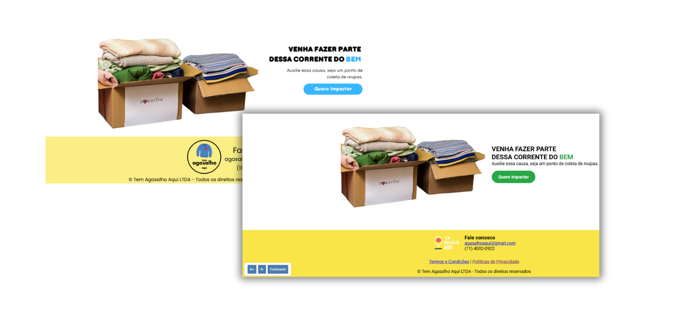

Fonte: Elaborado pelo autor.

1. **Sobre:** O Objetivo foi agregado juntos as seções Sobre Nós e Nossos Parceiros, conforme descrito no item 3, e com isso foi reformulada a página para que pudesse apresentar as informações de forma mais distribuída e organizada. Durante os testes realizados pelo grupo, foi identificado que quando a seção possui muito conteúdo textual, o ideal é deixar este conteúdo centralizado ou em um contêiner[5], essa é uma técnica utilizada para obter um site com layout responsivo, neste layout se adapte a tamanhos diferentes de dispositivos e janelas de navegador.

Figura 8 - Sobre

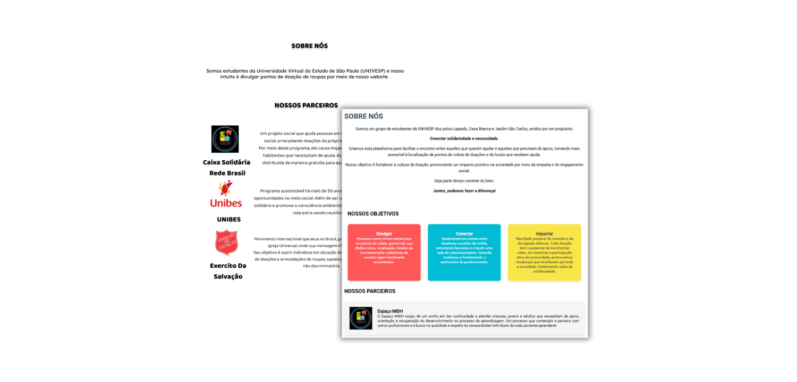

Fonte: Elaborado pelo autor.

1. **Ponto de Coleta:** neste tópico, o protótipo apresentava de forma simplificada o campo de busca e a representação em mapa. Na versão final, os elementos foram trabalhados para a inclusão de um cartão de visitas com informações úteis do ponto de coleta.

Figura 9 - Ponto de Coleta

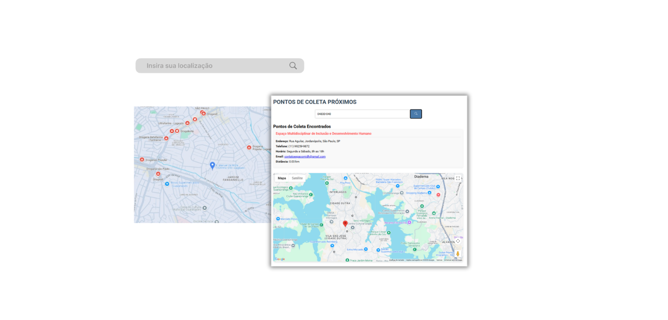

Fonte: Elaborado pelo autor.

1. **Cadastro:** a representação do cadastro no protótipo se deu por meio de um formulário simplificado e sem ação de busca de CEP. Na versão final, foi elaborado um formulário contendo informações úteis para o cartão de visita e a opções de busca do endereço com base no CEP para facilitar o preenchimenot. Os dados deste formulário são enviados para um e-mail adimistrativo, conforme Figura 11, que mais tarde será analisado e a devolutiva para a entidade que deseja se tornar ponto de coleta é realizada pelo e-mail informado no cadastro.

Figura 10 - Cadastro

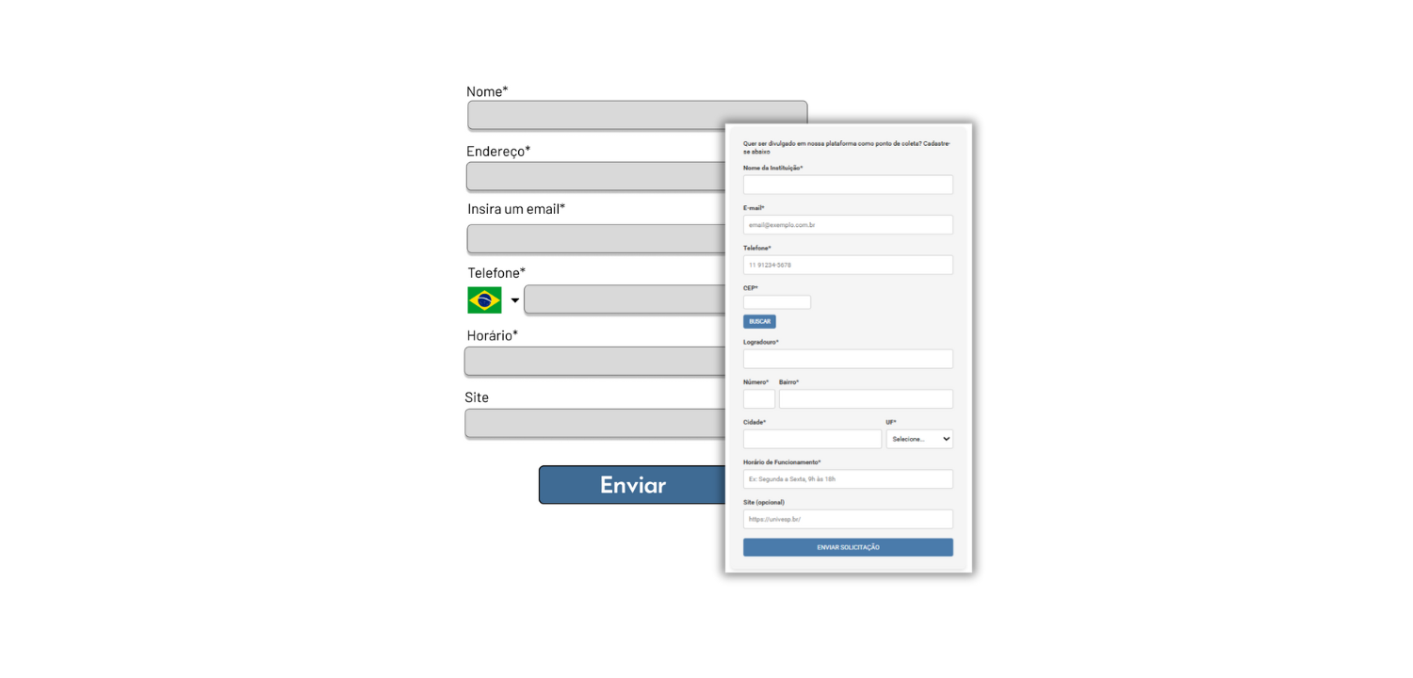

Fonte: Elaborado pelo autor.

Figura 11 - E-mail para cadastro de ponto de coleta

Fonte: Elaborado pelo autor.

1. **Administração:** em relação a campos e funções, não houve alteração. Apenas foi alterado o layout e as cores para seguir o padrão do formulário de cadastro.

Figura 1212 - Administração

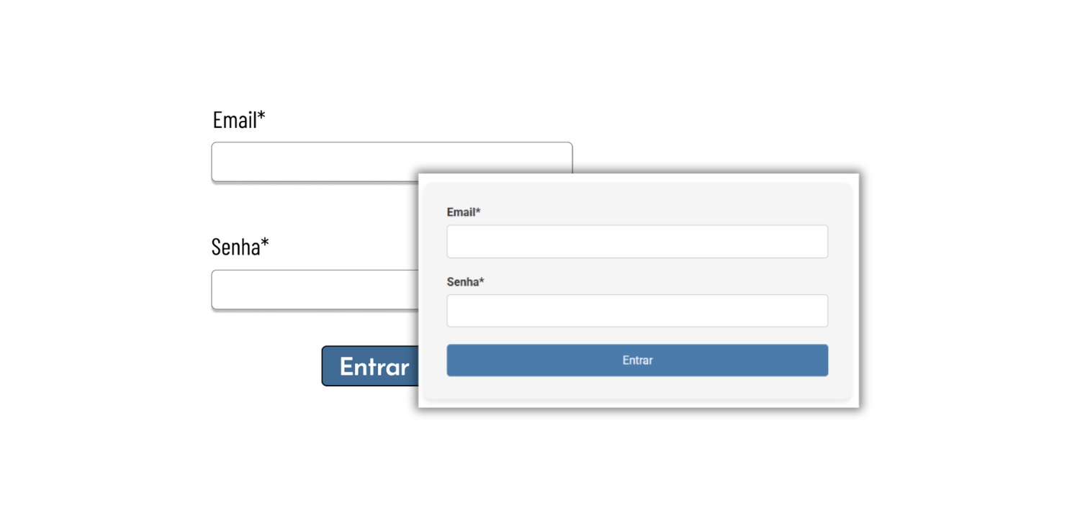

Fonte: Elaborado pelo autor.

1. **Cartaz:** visto que no Espaço MIDH, não ocorria a associação do local como um ponto de doação de roupas, o grupo se propôs a criar um material que divulgasse seus parceiros e pontos cadastrados no Website. De acordo com uma observação feita durante uma visita ao espaço, notou-se a falta de algo que identificasse o propósito da caixa de doação, o grupo criou um cartaz para mostrar para os frequentadores que aquele é um local para doação. O Cartaz de divulgação deve ser fixado logo acima da caixa de doação.

Figura 1313 - Cartaz para Impressão



Fonte: Elaborado pelo autor.

1. **Cartaz Instagram:** o Instagram foi a ferramenta de divulgação online das campanhas dos pontos de coleta cadastrados na plataforma. O objetivo foi chamar a atenção para o perfil do ponto de coleta onde existirá um destaque referente ao site de busca dos pontos.

A orientação de personalização da caixa foi encaminhada por e-mail informando que:

* A caixa deve ser revestida de material na cor branca;
* O QRCode deve ser impresso e fixado na caixa em local visível para o usuário.

Figura 1414 - Cartaz para Instagram

Fonte: Elaborado pelo autor.

**4 Considerações finais**

Nesta edição do projeto integrador, o grupo buscou um tema voltado a ação social, que além de promover uma entidade, também pudesse contribuir com a comunidade do extremo sul de São Paulo. Ao longo desta busca, o grupo entendeu a definição de comunidade, o perfil e o comportamento das entidades e população em relação ao tema.

O grupo iniciou este projeto com a concepção errônea do que seria a comunidade. Ao invés de buscar uma entidade, buscou a população em si. Nesta busca foi realizada a pesquisa via formulário eletrônico: “Identificação da Comunidade – Projeto Integrador III” disponível no Apêndice A, que após o direcionamento adequado da orientadora, pode ser utilizada para determinar o tipo de entidade que poderia ser abordada e o perfil das pessoas como doadoras.

A questão 4 da pesquisa revela os principais locais de doação. Com base nesta informação, o grupo determinou inicialmente que a melhor entidade seria uma entidade religiosa, governamental ou ONG, uma vez que não poderia ser uma pessoa física.

Figura 1515 - Questão 4 - Pesquisa de identificação da comunidade

Fonte: Elaborado pelo autor.

O grupo realizou contato com 4 entidades, e nenhuma delas tinha disponibilidade ou interesse em fazer parte do projeto integrador. Durante uma conversa entre os integrantes, na busca de uma solução para o problema eminente, surgiu a ideia de entrar em contato com o Espaço MIDH, que apesar de não ser uma entidade religiosa, governamental e nem ONG, possui um CNPJ e realiza campanha de coleta de roupas para doação. Após a definição da entidade, o projeto integrador foi desenvolvido conforme as instruções e o resultado está descrito no item Solução Final.

O grupo buscando o *feedback* do Espaço MIDH e de usuários individuais, elaborou uma pesquisa com perguntas sem critérios específicos de avaliação visando validar o quanto o site está intuitivo.

Seguintes indicadores de intuitividade foram abordados:

* Aparência: entender se a disposição dos elementos e a composição de cores foram adequados.

Figura 1616 - Aparência

Fonte: Elaborado pelo autor.

* Conteúdo: entender se as opções de menu e seções estão adequadas.

Figura 1717 - Conteúdo

Fonte: Elaborado pelo autor.

* Funcionalidades: entender se a acessibilidade e busca de ponto de coleta atendem os propósitos definidos.

Figura 1818 - Funcionalidades

Fonte: Elaborado pelo autor.

* Finalidade: entender se o site está intuitivo quanto ao que ele se propõe.

Figura 1919 - Finalidade

Fonte: Elaborado pelo autor.

Na questão 5 o foco é confirmar o entendimento do usuário no que tange o objetivo do grupo para o projeto integrador III que é promover espaços de coleta de roupas para doação.

Figura 2020 - Objetivos

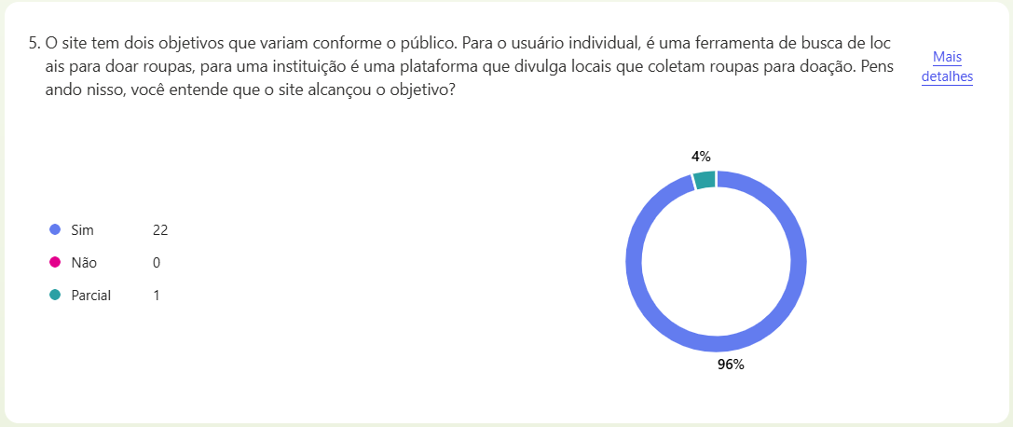

Fonte: Elaborado pelo autor.

E a última questão, visa obter uma visão aberta do usuário de onde se pode extrair pontos de melhoria para o site.

Figura 2121 - Comentários e opiniões

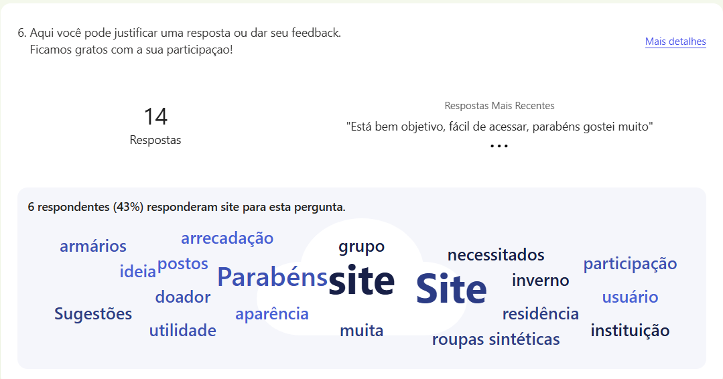

Fonte: Elaborado pelo autor.

Os comentários e opiniões na íntegra estão disponíveis no Apêndice D.

O projeto em si será aplicado no Espaço MIDH, mas não há como saber de imediato o impacto que ele provocará. Através dos comentários do Apêndice D, há indícios que será um impacto positivo, pois há possibilidade de associação com preservação ambiental que poderá ser medido através dos quilos de roupas doadas em comparação com o tempo de decomposição das peças. Outros impactos associados a pessoas moradoras de rua, ou a comunidades com baixíssima renda, apenas poderão ser aferidos com um tempo maior que o disposto para este projeto integrador.

Abaixo segue a lista de melhorias identificadas durante os testes e elaboração do vídeo:

* Funcionalidade para alteração de dados cadastrais dos pontos de coleta. Atualmente é possível realizar alteração da situação do ponto para ativo e inativo.
* Funcionalidade para recepção de novos cadastros direto na plataforma. Atualmente é encaminhada a solicitação para o e-mail de um dos administradores que depois realiza o cadastro formal.
* Funcionalidade que permite identificar o ponto de coleta o mais próximo possível caso não tenha nenhum ponto em até 5km.
* Funcionalidade de acessibilidade nas páginas de cadastro e administrativas.
* Funcionalidade de aferição de volume de roupas doadas por meio do website.
* Funcionalidade para divulgação de campanhas de doação podendo ser um banner de chamada na página home.

Referências

ABNT – Associação Brasileira de Normas Técnicas. **NBR 14724**: Informação e documentação. Trabalhos Acadêmicos - Apresentação**.** Rio de Janeiro: ABNT, 2025.

BASÍLIO, R. **Moda cíclica: entenda o conceito**. Disponível em: <https://claudia.abril.com.br/moda/moda-ciclica-entenda>. Acesso em: 7 abr. 2025.

BILL & MELINDA GATES FOUNDATION. **Design thinking for libraries: A toolkit for patron-centered design.** Disponível em: <https://designthinkingforlibraries.com>. Acesso em: 06 abr. 2025.

BODART, C. **O que é Consciência Coletiva e Consciência Particular?.** 2013. Disponível em: https://cafecomsociologia.com/o-que-e-consciencia-coletiva-e/. Acesso em: 05 abr. 2025.

BRASIL. **Lei nº 10.406, de 10 de janeiro de 2002**. Institui o código civil. São Paulo, 2002. Disponível em: https://www.planalto.gov.br/ccivil_03/leis/2002/l10406compilada.htm#art2044. Acesso em: 25 mar. 2025.

BROWN, Tim. **Design Thinking.** Harvard Business Review, v. 86, n. 6, p. 85-92, jun. 2008.

CONSELHO NACIONAL DO MINISTÉRIO PÚBLICO. **Informe Técnico: Perfil da População em situação de rua no estado de São Paulo CNMP**. [s.l: s.n.]. Disponível em: <https://cnmp.mp.br/portal/informes/informe-tecnico-sao-paulo.html#content>. Acesso em: 6 abr. 2025.

DURKHEIM, E. **Da divisão do trabalho social**. 2°. ed. São Paulo: Livraria Martins Fontes Editora Ltda., 1999. p. 50–60a

ECMAScript. **JavaScript Language Specification**. ECMA International, 2024. Disponível em: https://262.ecma-international.org/ Acesso em: 07 maio 2025.

**GHERKIN. *Gherkin Syntax*** *– Structured language for behavior descriptions*. GitHub, 2025. Disponível em: https://github.com/cucumber/gherkin/blob/main/README.md. Acesso em: 07 maio 2025.

**INTERNATIONAL ORGANIZATION FOR STANDARDIZATION.** ISO/IEC/IEEE 29119: Software and systems engineering – Software testing. 1. ed. Suíça, 2013.

INSTITUTO PARA O DESENVOLVIMENTO DO INVESTIMENTO SOCIAL. **Pesquisa Doação Brasil 2022Pesquisa Doação Brasil**. [s.l: s.n.]. Disponível em: <https://pesquisadoacaobrasil.org.br/resultados/grupo-1/#baixe_a_pesquisa>. Acesso em: 7 abr. 2025.

KEMP, S. **Global Digital Reports 2024**: Brazil. Datareportal, 2024. Disponível em: <https://datareportal.com/reports/digital-2024-brazil>. Acesso em: 05/04/2025.

LAURETT, R.; MAINARDES, E. Fatores Pessoais que Motivam a Doação de Dinheiro e/ou Bens para Fins Filantrópicos. **Administração Pública e Gestão Social**, v. 10, n. 3, p. 189–197, set. 2018.

LEITE, R. F. **Roupas de segunda mão: consumo, doença e descarte (São Paulo, 1900-1914).** Rio de Janeiro, 2021. Disponível em: https://www.scielo.br/j/topoi/a/QBZ8sPjBWMVQrSyjBcNj5tb/?format=pdf&lang=pt. Acesso em: 05 abr. 2025.

LINKE, P. Moda (in)sustentável? **Projética**, v. 12, n. 2, p. 39–69, ago. 2021.

LIST, J. A. The Market for Charitable Giving. **Journal of Economic Perspectives**, v. 25, n. 2, p. 157–180, 2011.

MICROSOFT**.** **Microsoft Excel**. Disponível em: https://www.microsoft.com/excel Acesso em: 07 maio 2025.

MICROSOFT**.** **Microsoft Word**. Disponível em: https://www.microsoft.com/word Acesso em: 07 maio 2025.

ORGANIZAÇÃO DAS NAÇÕES UNIDAS. **Sustainable Development Goal 12: Consumo e produção responsáveis | As Nações Unidas no Brasil**. Disponível em: <https://brasil.un.org/pt-br/sdgs/12>.

**POSTMAN.** Postman – API platform for building and using APIs. Disponível em: https://www.postman.com/ Acesso em: 07 maio 2025.

SANTOS, M. **DESCARTE CORRETO DE ROUPAS: PREOCUPAÇÃO AMBIENTAL OU PREOCUPAÇÃO PRÓ-SOCIAL?** Monografia—Universidade Federal do Rio Grande do Norte: [s.n.].

TALARICO, P. **População em São Paulo por distrito: zona leste perde moradores e zona sul ganha**. Disponível em: <https://agenciamural.org.br/populacao-em-sao-paulo-por-distrito-zona-leste-perde-moradores-e-zona-sul-ganha/>. Acesso em: 7 abr. 2025.

TÓTARO, V. **O vestuário-escrito & o vestuário-imagem como disseminadores do vintage slow fashion.** Achiote, Sem, v. 5, n. 2, p. 40-54, dez. 2017.

**XMind Ltd.** XMind: Mind Mapping Software. Disponível em:<https://www.xmind.net/> Acesso em: 07 maio 2025.

Apêndice

APÊNDICE A – PESQUISA DE IDENTIFICAÇÃO DA COMUNIDADE

APÊNDICE B – QUESTIONÁRIO INICIAL ESPAÇO MIDH

1. A instituição realiza ou já realizou campanhas de coleta de roupas usadas?

( X ) Sim

( ) Não

1. Qual o motivo que levou a instituição a criar uma campanha de coleta de roupas usadas?

**R:** Sempre que ocorre algum tipo de adversidade próximo da Clínica que deixam pessoas em situações vulneráveis como deslizamento, alagamento, desapropriação de imóvel, ou ainda famílias em situação de rua, os pacientes da clínica conversam sobre as ações que estão realizando, como a realização e doação de roupas deles para outras pessoas que estejam necessitando. Outros falam sobre doação de roupas em Igrejas ou ONGs, mas alguns deles informam não saber ao certo onde doar quando não tem uma pessoa física para a qual doar. Desta maneira, considerando que os sócios da clínica possuem contato com outras instituições, então surgiu a ideia de disponibilizar uma caixa para a coleta dessas roupas e posterior encaminhamento para outras instituições.

1. Quando se deseja realizar uma campanha de coleta de roupas usadas, de forma resumida, qual o processo?

**R:** Criação de um cartaz de chamada, disponibilização de uma caixa grande em local visível da clínica, divulgação para os pacientes da clínica.

1. Há uma divulgação desta campanha?

( X ) Sim

( ) Não

1. Se houver divulgação, esta é realizada de quais maneiras?

( X ) Cartaz na Instituição

( ) Recado nas agendas escolares

( ) Banner no site da Prefeitura

( ) Publicação no Instagram

( X ) Outros – Folheto entregue aos pacientes

1. A instituição costuma receber muitas doações?

( X ) Sim

( ) Não

1. Saberia informar o volume de doações da última campanha?

( ) Sim - ____________________________

( X ) Não

1. A instituição acredita que mesmo com as divulgações atuais, as pessoas ainda sentem dúvidas sobre onde doar suas roupas usadas?

( X ) Sim

( ) Não

1. A instituição acredita que se existisse um site web onde as pessoas pudessem identificar pontos de coletas de roupas mais próximo delas, o volume de doações cresceria?

( X ) Sim

( ) Não

1. Como é realiza a administração das doações recebidas? Existe um cadastro e catálogo destas roupas?

**R:** As roupas recebidas são armazenadas em sacolas e doadas em asilos e orfanatos.

1. O processo de direcionamento destas roupas é facilitado?

**R:** Nem sempre, pode ocorrer de demorar um pouco para levar a depender do volume e dos horários de recebimento testas instituições.

1. Existe algum problema relacionado as campanhas de doação de roupas que a instituição entende que um site web poderia auxiliar? Se sim, poderia descrever a necessidade?

**R:** Alguns pacientes ficam surpresos quando observam uma caixa grande com roupas dentro. Acreditam que não poderia ser um ponto de coleta por ser uma clínica. Talvez se houvesse uma forma de deixar mais próximo dos doadores os pontos de doação, poderia ajudar. Também há problemas em relação ao estoque e organização destas roupas. No geral, separamos o que é adulto do infantil, e direcionamos, mas não sabermos se poderíamos fazer diferente, talvez organizar melhor e conseguir distribuir para mais instituições caso já tenhamos doado muito de um mesmo item para uma instituição específica.

APÊNDICE C – PESQUISA DE FEEDBACK

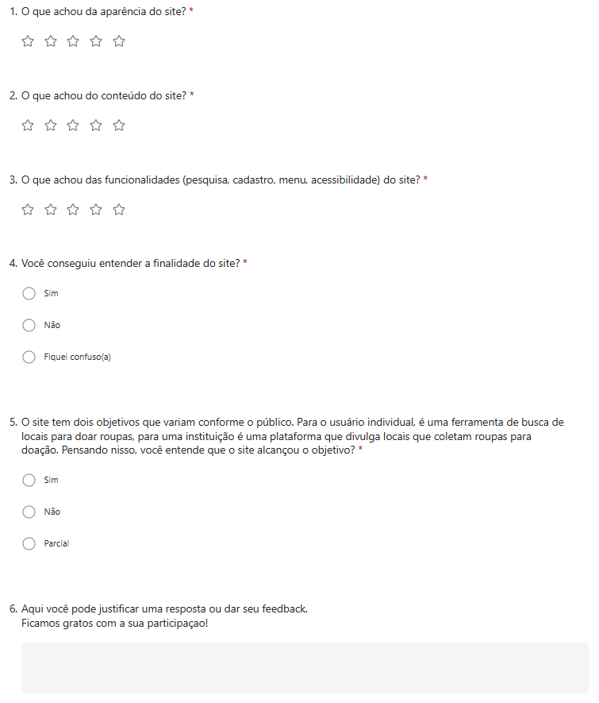

APÊNDICE D – COMENTÁRIOS E OPINIÕES

|  |
| --- |
| Aqui você pode justificar uma resposta ou dar seu feedback. Ficamos gratos com a sua participação! |
| Site muito informativo, bem fácil de entender suas funcionalidades e aparência acolhedora. |
| Acho que poderia colocar um pouco mais de detalhes de como acontece a participação o usuário individual, por exemplo, quando ele chega no local, simplesmente ele pega a roupa, ele precisa realizar um cadastro para ser avisado de campanhas específica, como no inverno... A instituição ela recebe essas roupas de que forma, estão limpas, e responsabilidade da instituição, organizar... Acredito ser pontos importantes a serem esclarecidos. ( Sugestões) |
| Todos nós temos em nossos armários um agasalho que não usamos, agora já sabemos que destino dar, doando |
| Acho maravilhoso esse projeto de arrecadação ,usando as ferramentas da Internet. |
| Topp |
| Parabéns, simples e objetivo. |
| Ficou perfeito |
| Acho que os botões de acessibilidade deveriam ficar fixos pois se acessar de celular eles podem cobrir informações e links do site |
| A doação de roupa tanto vai ajudar quem precisa como o meio ambiente porque principalmente as roupas sintéticas demoram muitos anos para se recompor. |
| Achei incrível a ideia do site, e está superintuitivo. Parabéns... |
| Site ficou perfeito, o grupo está de parabéns. |
| Site intuitivo e bem clean |
| A aparência do site está limpa, bem construído e extremamente intuitivo, eu sendo doador fica fácil de identificar postos próximos à minha residência, achei maravilhoso, bom para os necessitados, pois estamos chegando no inverno, e será de muita utilidade! |
| Está bem objetivo, fácil de acessar, parabéns gostei muito |

APÊNDICE E – PLANO DE TESTES

**Objetivo**

Garantir que os endpoints do website estão respondendo adequadamente conforme os requisitos funcionais avaliando:

1. Status HTTP (ex: 200 OK)
2. Tempo de resposta das requisições
3. Comportamento em diferentes cenários de uso (dados inválidos, acessos não autorizados.)
4. Explorar e identificar possíveis bugs, falhas e inconsistências antes do lançamento.

**Escopo**

1. **Endpoints**: fluxo de endpoint públicos com acesso livre

|  |  |  |
| --- | --- | --- |
|  | **Página** | **Link** |
| **Acesso público** | Home | http://82.25.75.88/ |
| Sobre | http://82.25.75.88/sobre |
| Pontos de Coleta | http://82.25.75.88/pontosdecoleta |
| Cadastro | http://82.25.75.88/cadastro |
| Termos e Condições | http://82.25.75.88/termos |
| Política de Privacidade | http://82.25.75.88/privacidade |
| Administração | http://82.25.75.88/administracao |

1. **Endpoints**: fluxo de páginas restrita com acesso de administrativo

|  |  |  |
| --- | --- | --- |
|  | **Página** | **Link** |
| **Acesso ADM Logado** | Painel administrativo | http://82.25.75.88/logado |
| Cadastrar Ponto | http://82.25.75.88/registroponto |
| Cadastrar administrador | http://82.25.75.88/addadmuser |
| Alterar Administrador | http://82.25.75.88/alteraradm |
| Relatório de Pontos de Coleta | http://82.25.75.88/relatorio-pontos |
| Alterar Ponto de Coleta | http://82.25.75.88/alterarponto |

**Estratégia de Testes**

1. **Testes funcionais**
   1. Validação das funcionalidades. Este relatório não contempla as evidências deste item, pois se encontra no item **3 Resultados: Solução Final**.
2. **Testes validações dos endpoints** 
   1. Validação dos endpoints de acesso (status HTTP)
   2. Validação de conteúdo retornado pelas páginas
   3. Validação de requisitos
3. **Testes de desempenho** 
   1. Avaliação do tempo de resposta das requisições
4. **Testes não funcionais**
   1. Testes exploratórios
   2. Testes de acesso sem permissão
   3. Testes com dados inválidos ou vazios

**Ferramentas e linguagens utilizadas**

1. **Postman:** Ferramenta de execução e automação de testes
2. **Excel:** Ferramenta para planilhas, organização e registro dos testes
3. **Word:** Ferramenta de texto para documentar relatório de teste
4. **XMind:** Ferramenta para Mapeamento visual do fluxo das páginas
5. **JavaScript:** Usado parascripts e automações de testes
6. **Gherkin:** Linguagem de descrição de comportamento de software

**Critérios de Aceitação**

1. Todos os endpoints devem retornar status de protocolo HTTP
2. Os dados exibidos devem estar corretos e completos
3. Funcionalidades principais devem funcionar conforme esperado, sem erros
4. Avaliação do tempo de resposta das requisições entre 100ms e 500ms

**Riscos**

1. Falhas na validação de dados (entrada inválida)
2. Erros de acesso não autorizado na área administrativa
3. Queda de desempenho com acesso simultâneos

**Entregáveis**

1. Testes automatizados (Postman e scripts com JavaScript).
2. Relatório de execução dos testes com resultados (pass/fail).
3. Logs detalhados de erros, se houver falhas.

**Ambiente de Testes**

A máquina aos quais os testes foram rodados estava rodando sistema operacional Windows 11 Pro e tinha processador Intel CORE I7 with Intel iRISx com RAM: 16,00 GB (utilizável: 15,42 GB). O sistema operacional era de 64 bits com processador baseado em x64 e com armazenamento, SSD 250 GB.

| **ID** | **Funcionalidade** | **Descrição do Teste** | **Entrada** | **Resultado Esperado** | **Status** |
| --- | --- | --- | --- | --- | --- |
| **CT001** | Acesso à Home | Verificar se a página inicial carrega corretamente | GET http://82.25.75.88/ | Status 200 + conteúdo visível da home | **Pass** |
| **CT002** | Página Sobre | Verificar se a página "Sobre" carrega normalmente | GET http://82.25.75.88/sobre | Status 200 + texto explicativo do projeto | **Pass** |
| **CT003** | Listar pontos de coleta próximos via Google Maps | Verificar se a página de pontos de coleta está acessível | GET http://82.25.75.88/pontosdecoleta | Status 200 + lista de pontos cadastrados | **Pass** |
| **CT004** | Página de Cadastro | Verificar se o formulário de cadastro está acessível | GET http://82.25.75.88/cadastro | Status 200 + formulário visível | **Pass** |
| **CT005** | Termos e Condições | Verificar se a página de termos carrega corretamente | GET http://82.25.75.88/termos | Status 200 + texto de termos exibido | **Pass** |
| **CT006** | Política de Privacidade | Verificar se a política de privacidade está acessível | GET http://82.25.75.88/privacidade | Status 200 + conteúdo de política exibido | **Pass** |
| **CT007** | Login do Admin | Verificar se o formulário de login está acessível | GET http://82.25.75.88/administracao | Status 200 + campos de login visíveis | **Pass** |
| **CT008** | Painel do Admin (autenticado) | Acessar painel somente após login válido | Post http://82.25.75.88/logado | Status 200 + dashboard com dados | **Pass** |
| **CT009** | Cadastro de Ponto (Admin) | Enviar dados válidos para cadastro de ponto de coleta | POST com dados completos | Status 200 + ponto aparece na listagem | **Pass** |
| **CT010** | Cadastrar Administador | Testar criação de novo admin com dados válidos | POST com e-mail e senha | Status 200 + confirmação | **Pass** |
| **CT011** | Alterar Administrador | Testar alterar dmin com dados válidos | PUT com dados validos | Status 200 + confirmação | **Pass** |
| **CT012** | Relatório de Pontos de Coleta | Testar visualização de quantidade de pontos de coleta | GET - visualização | Status 200 + confirmação | **Pass** |
| **CT013** | Alterar Ponto de Coleta | Testar alterar dados de ponto de coleta | PUT - com dados validos | Status 200 + confirmação | **Pass** |

**Casos de Teste em Gherkin**

**CT001 – Acesso à Home**

Funcionalidade: Página Inicial

Cenário: Acessar a página inicial do site

Quando eu acesso a URL “http://82.25.75.88/”

Então devo receber o status 200

E devo visualizar o conteúdo da página inicial

**CT002 – Página Sobre**

Funcionalidade: Página Sobre

Cenário: Acessar a página sobre o projeto

Quando eu acesso a URL "http://82.25.75.88/sobre"

Então devo receber o status 200

E devo visualizar as informações sobre o projeto

**CT003 – Mapa dos pontos de coleta**

Funcionalidade: Pontos de Coleta

Cenário: Acessar a página de pontos de coleta

Quando eu acesso a URL "http://82.25.75.88/pontosdecoleta"

Então devo receber o status 200

E devo visualizar as informações para realizar busca de ponto de coletas

**CT004 – Página de Cadastro**

Funcionalidade: Cadastro de novo ponto

Cenário: Acessar a página de cadastro

Quando eu acesso a URL "http://82.25.75.88/cadastro"

Então devo receber o status 200

E devo visualizar o formulário de cadastro

**CT005 – Termos e Condições**

Funcionalidade: Termos de Uso

Cenário: Acessar a página de termos

Quando eu acesso a URL "http://82.25.75.88/termos"

Então devo receber o status 200

E devo visualizar os termos e condições do site

**CT006 – Política de Privacidade**

Funcionalidade: Política de Privacidade

Cenário: Acessar a página de política de privacidade

Quando eu acesso a URL "http://82.25.75.88/privacidade"

Então devo receber o status 200

E devo visualizar o conteúdo da política de privacidade

**CT007 – Login do Admin**

Funcionalidade: Login do Administrador

Cenário: Acessar a tela de login do administrador

Quando eu acesso a URL "http://82.25.75.88/administracao"

Então devo receber o status 200

E devo visualizar os campos de login

**CT008 – Painel do Admin (logado)**

Funcionalidade: Painel Administrativo

Cenário: Acessar o painel do administrador após login

Dado que eu esteja autenticado como administrador

Quando eu acesso a URL "http://82.25.75.88/logado"

Então devo receber o status 200

E devo visualizar o painel administrativo

**CT009 – Cadastro de Ponto (Admin)**

Funcionalidade: Cadastro de ponto de coleta

Cenário: Cadastrar um novo ponto de coleta com dados válidos

Dado que eu esteja autenticado como administrador

Quando eu envio os dados válidos para "http://82.25.75.88/registroponto"

Então devo receber o status 200

E o novo ponto deve estar disponível na listagem

**CT010 – Cadastro de Novo Admin**

Funcionalidade: Cadastro de novo administrador

Cenário: Cadastrar um novo usuário administrador

Dado que eu esteja autenticado como administrador

Quando eu envio dados válidos para "http://82.25.75.88/addadmuser"

Então devo receber o status 200

E devo visualizar uma confirmação de cadastro

**CT011 – Alterar Administrador**

Funcionalidade: Alterar administrador com dados válidos

Cenário: Tentar acessar área restrita sem login

Quando eu acesso a URL "http://82.25.75.88/logado" com autenticação

Então devo ser redirecionado e receber status 200

**CT012 – Cadastro com dados válidos**

Funcionalidade: Validação de formulário

Cenário: Enviar formulário de cadastro com dados válidos

Quando eu envio o formulário com dados válidos para a URL http://82.25.75.88/alteraradm

Então devo visualizar mensagens de cadastro realizado com sucesso7

**CT013 – Alterar Ponto de Coleta**

Funcionalidade: Alterar dados de ponto de coleta

Cenário: Alterar formulário de cadastro com dados válidos

Quando eu envio o formulário com campos obrigatórios validos para a URL: http://82.25.75.88/alterarponto

Então devo visualizar mensagens de cadastro alterado com sucesso

**Matriz de risco**

|  |  |  |  |  |
| --- | --- | --- | --- | --- |
| **ID** | **Risco** | **Probabilidade** | **Impacto** | **Ação Preventiva / Mitigação** |
| R1 | Endpoint não responder (erro 404 ou 500) | Média | Alta | Monitorar endpoints com testes automatizados via Postman |
| R2 | Tempo de resposta acima de 1 segundo | Alta | Média | Otimizar o backend e limitar carga de requisições |
| R3 | Páginas administrativas acessadas sem login | Baixa | Alta | Implementar verificação de autenticação e tokens |
| R4 | Dados inválidos aceitos no cadastro de pontos de coleta | Média | Média | Validar campos obrigatórios no frontend e backend |
| R5 | API do Google Maps fora do ar ou com erros de integração | Baixa | Alta | Tratar falhas na resposta da API com mensagens amigáveis |
| R6 | Dificuldade de uso por parte de usuários pouco experientes | Média | Média | Criar interface simples e responsiva; instruções visuais |
| R7 | Dados não salvos por falha de conexão | Média | Alta | Criar sistema de feedback em tempo real e salvar em cache |
| R8 | Ataques de injeção ou acessos maliciosos | Baixa | Alta | Implementar filtros, logs e medidas básicas de segurança |

**Tabela de decisão**

|  |  |  |  |
| --- | --- | --- | --- |
| **Operação** | **Ação a ser Tomada** | **Resultados esperados** | **Exibição visual** |
| Pontos de coleta próximo | preencher dados campos com dados válidos | Pontos de coleta encontrados | Status code |
| Sim | Sim | Lista de pontos de coleta (Status 200) |
| Não | Não | Erro ao buscar pontos de coleta - Erro na resposta: (Status 400) |

|  |  |  |  |
| --- | --- | --- | --- |
| **Operação** | **Ação a ser Tomada** | **Resultados esperados** | **Exibição visual** |
| Cadastrar novo ponto de coleta | Preencher dados campos com dados válidos | Ponto de coleta criado | Status code |
| Sim | Sim | Script na tela com mensagem: Formulário enviado com sucesso! Em breve entraremos em contato. (status 200) |
| Não | Não | Dados de preenchimento incorreto (status 400) |

|  |  |  |  |
| --- | --- | --- | --- |
| **Operação** | **Ação a ser Tomada** | **Resultados esperados** | **Exibição visual** |
| Administração | Preencher dados campos com dados válidos | acessar painel restrito | exibição visual |
| Sim | Sim | Painel administrativo (status 200) |
| Não | Não | script na tela com mensagem: Email ou senha inválidos (status 400) |

**Matriz de Rastreio**

|  |  |  |  |  |  |
| --- | --- | --- | --- | --- | --- |
|  | | **ID Requisito** | **Descrição do Requisito** | **ID Caso de Teste** | **Status** |
| **Acesso público** | | RQ01 | Home - Inicial - Apresentação | CT001 | Implementado |
| RQ02 | Sobre - Informações da organização | CT002 | Implementado |
| RQ03 | Pontos de Coleta - Listar pontos de coleta próximos via Google Maps | CT003 | Implementado |
| RQ04 | Cadastrar novos pontos coleta - Formulários | CT004 | Implementado |
| RQ05 | Termos e Condições | CT005 | Implementado |
| RQ06 | Política de privacidade | CT006 | Implementado |
| RQ07 | login - acesso administrativo | CT007 | Implementado |
| **Acesso restrito** | **Login administrativo  Logado** | RQ08 | Painel do Admin | CT008 | Implementado |
| RQ09 | Cadastro de Ponto | CT009 | Implementado |
| RQ10 | Cadastrar de Administrador | CT010 | Implementado |
| RQ11 | Alterar Administrador | CT011 | Implementado |
| RQ12 | Gerar relatório de pontos cadastrados | CT012 | Implementado |
| RQ13 | Alterar Ponto de Coleta | CT013 | Implementado |

**Conclusão / Considerações Finais**

O plano de teste desenvolvido para o projeto **Tem Agasalho Aqui** cobre os principais fluxos do sistema, com foco em validar os endpoints públicos e administrativos, garantir o bom desempenho das requisições e verificar o comportamento esperado em diferentes situações. Testes executados e documentados, são base sólida para futuras validações, apoiando a equipe de desenvolvimento e promovendo maior qualidade e confiança na aplicação antes de sua publicação oficial. O sistema possui potencial social relevante e, por isso, reforça-se a importância de testes contínuos e automatizados, com atenção especial à segurança e acessibilidade.

**Anexos - prints - imagens de telas**

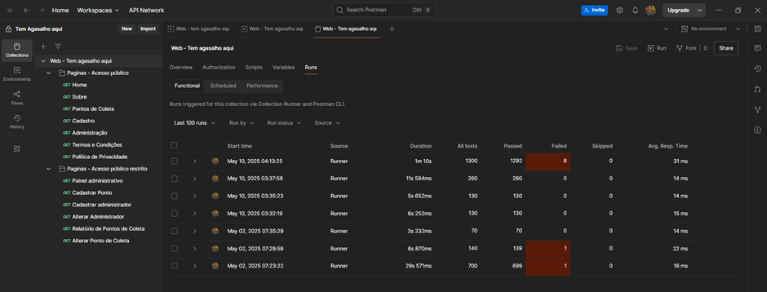

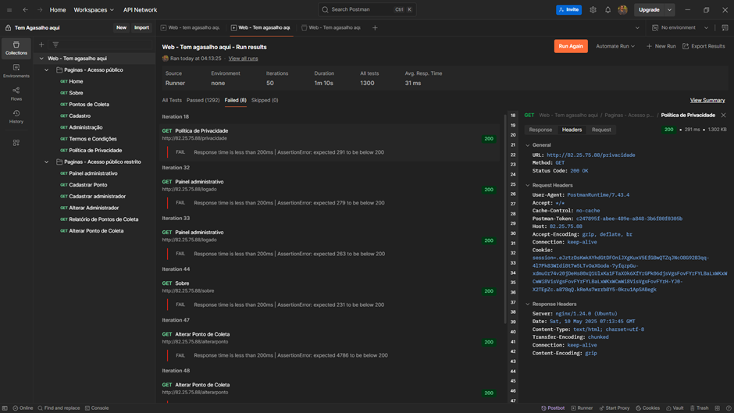

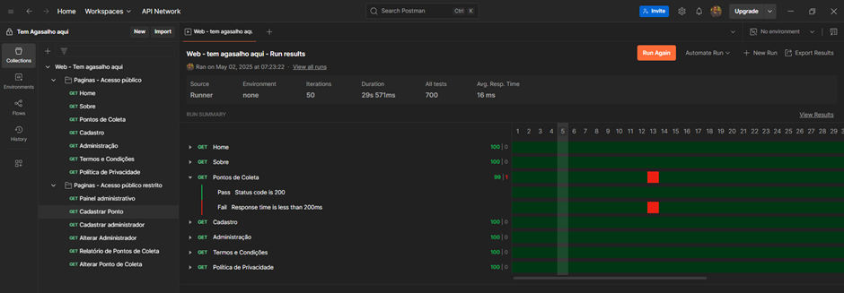

|  |  |
| --- | --- |
| **Descrição** | **Resultados** |
| Link para acessar a coleção de testes no postman via web | https://documenter.getpostman.com/view/39601139/2sB2j98p3D |
| Automatização | 1300 testes executados |
| Runners | Execuções 7 execuções |
| QI - Quantidades de iterações | dos testes realizados 50 |
| Passed - testes que passaram | 1292 |
| Failed - falhas, testes que apresentaram falhas | 8 |

**Registro de falhas e Bugs**

Registros de falha no tempo de respostas da requisição - tempo de resposta maior que 200ms

**Melhorias**

|  |  |  |
| --- | --- | --- |
|  | **Página** | **Sugestões / Melhorias** |
| **Acesso público** | Pontos de Coleta | Inserir texto explicativo sobre a funcionalidade e retorno do uso mapa GPS |
| Cadastro | Melhorar validação de campos: Número e Telefone devem aceitar apenas inteiros. Incluir acessibilidade na página |
| Administração | Incluir acessibilidade na página |

1. “A tendência dos ciclos sazonais surgiu no início da moda moderna, quando as coleções passaram a ser organizadas com base em temporadas”, explica Carol Garcia, pesquisadora e consultora de moda do Bureau de Estilo
2. THE AMERICAN UNIVERSITY OF PARIS. **The Evolution of Sustainable Fashion: A Timeline.** Disponível em: <https://www.aup.edu/evolution-sustainable-fashion-timeline>. Acesso em: 28 mar. 2025.
3. https://empresas.atados.com.br/
4. https://ebaconline.com.br/blog/significa-a-cor-verde-seo
5. https://getbootstrap.com/docs/5.0/layout/containers/